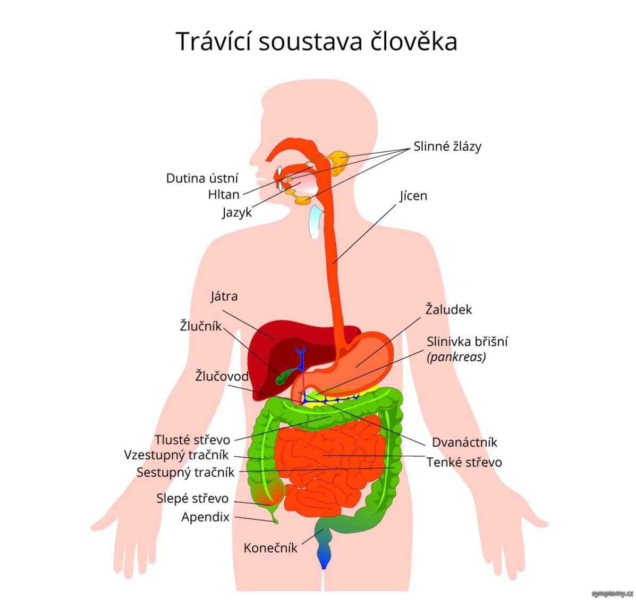Trávicí soustava zajišťuje **příjem a zpracování** potravy, **vstřebávání** živin a **odstraňování (nestrávených) látek** z těla.

Základem trávicí soustavy je **trávicí trubice**, která začíná ústy a končí řitním otvorem. Do ní ústí **vývody žláz** (slinné žlázy, játra, slinivka břišní).

Cílem tohoto procesu je rozštěpit potravu na jednodušší složky:

* tuky se štěpí na mastné kyseliny a glycerol
* [sacharidy](https://www.viscojis.cz/teens/index.php/component/seoglossary/glossaries/32-vis-co-jis/sacharidy) na monosacharidy (glukóza, fruktóza, …)
* bílkoviny na aminokyseliny

### Dutina ústní a zuby

* 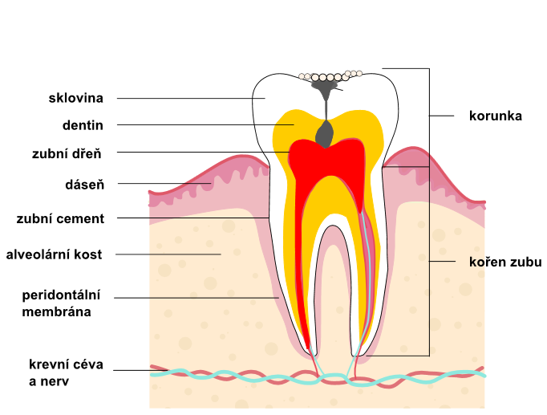**jazyk** z kosterní svaloviny a **zuby**. Mléčný (dočasný) chrup sestává z 20 zubů, trvalý ze 32 zubů. Každá ½ čelisti dospělého obsahuje **2 řezáky, 1 špičák, 2 třenové zuby a 3 stoličky.** Kyseliny vytvářené bakteriemi mohou ničit tkáně zubu a zapříčinit vznik **zubního kazu**.

Do ústní dutiny vchází vývody **slinných žláz** (podčelistní, příušní, podjazykové).

### Jícen, žaludek

Z dutiny ústní pokračuje sousto **hltanem** a **jícnem**  do žaludku.

**Žaludek**  obsahuje žaludeční šťávy, které jsou díky kyselině chlorovodíkové (HCl) kyselé. Probíhá zde zejména trávení bílkovin (na tom se podílí **enzym pepsin**). Stěny žaludku jsou chráněny hlenem.

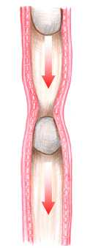**Tenké střevo**

* se člení na dvanáctník, lačník a kyčelník.
* posun tráveniny probíhá díky **peristaltice**.
* do střeva přichází **žluč**, která se tvoří v **játrech**  a skladuje ve **žlučníku**. Žluč zajišťuje emulgaci tuků (rozdělení na malé vstřebatelné kapičky).
* enzymy pocházející ze **slinivky břišní**  zde štěpí tuky, cukry i bílkoviny.
* vstřebávání živin usnadňuje povrch střeva zvětšený **klky a mikroklky**.
* putují v krvi **vrátnicovou žilou** do jater, tuky jsou přenášeny i lymfou.

**Tlusté střevo**

* se člení na slepé střevo (navazuje **appendix**), **vzestupný, příčný a sestupný tračník**, esovitou kličku a konečník.
* dochází zejména ke **vstřebávání vody a solí**. Za součinnosti **bakterií** a dalších mikroorganizmů zde vzniká **stolice**. Ta odchází z těla **řitním otvorem**.

**Střevní bakterie**  
Střevní mikroflóra - vytváří vitaminy (například vitamin K a některé skupiny B),.

* Můžeme ovlivnit stravou obohacenou o probiotika či prebiotika.

**Probiotika** jsou živé přátelské mikroorganizmy, které příznivě působí na naše zdraví. Mezi nejznámější patří rod Lactobacillus a Bifidobacterium. (jogurty, kysané mléčné nápoje)

**Prebiotika** jsou složky potravy, které podporují růst přátelských mikroorganizmů ve střevě, Vyskytují se přirozeně v cibuli, česneku a pórku.

**Barva stolice** je daná barvivy, která vznikají přeměnou žluče působením střevních bakterií, např. borůvky či špenát způsobí, že barva stolice je téměř dočerna. Změna barvy stolice může být ale i příznakem závažnějšího onemocnění. Zdravý dospělý člověk denně vyprodukuje necelý 1 kilogram stolice.

**Orgány**

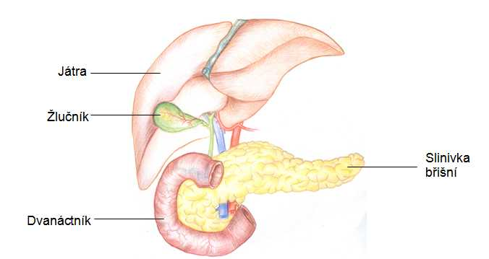**Slinivka břišní (pankreas)**

* sekrece trávicích enzymů do tenkého střeva, které napomáhají štěpení živin- pankreatická šťáva.
* udržuje stálou hladinu glukózy (cukru) v krvi. Poškozením vzniká jeden z typů cukrovky.

**Žlučník**

* malý váček, který se nachází v prohlubni na spodní straně jater.
* obsahuje žluč, která vzniká v játrech, ve žlučníku je pouze skladována a zahušťována.

**Žluč** je klíčová tekutina, která rozkládat tuky na menší částice a neutralizuje kyseliny, pomáhá při vstřebávání vitamínů rozpustných v tucích (A, D, E a K).

**Játra**

* váha 1200–1800 g, tvoří asi 2 % hmotnosti těla, u dětí tvoří 5 %
* tuhá, [tkáň](https://cs.wikipedia.org/wiki/Tk%C3%A1%C5%88) je však relativně křehká, takže může dojít k natržení jater a hrozí život ohrožující [krvácení](https://cs.wikipedia.org/wiki/Krv%C3%A1cen%C3%AD).
* uložena v horní pravé části břišní dutiny, pokrytá [pobřišnicí](https://cs.wikipedia.org/wiki/Pob%C5%99i%C5%A1nice)  (ta chybí jen ve žlučníkové jámě, kde se do jater vtlačuje dolní dutá žíla).
* játra jsou přirostlá k bránici

**Funkce:**

* 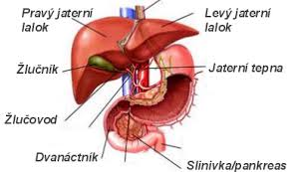**zajišťují přeměnu živin, odbourávání jedovatých látek (např. alkoholu – ethanolu) či udržování stálé teploty těla.**
* přeměna na látky tělu neškodné.
* produkují žluč, a zasahují do mnoha dalších dějů.
* přeměna živin na energii
* odstraňování přebytečného [cholesterolu](https://www.viscojis.cz/teens/index.php/component/seoglossary/glossaries/32-vis-co-jis/cholesterolu) a červeného krevního barviva (hemoglobinu) z rozpadlých červených krvinek
* zásobárna tuků, [glykogenu](https://www.viscojis.cz/teens/index.php/component/seoglossary/glossaries/32-vis-co-jis/glykogenu), železa a některých vitaminů (např. A, D a B12).

**Vstřebávání živin**

Rozštěpené živiny se vstřebávají přes střevní sliznici do krve, dopraveny do jater a odtud krevním oběhem do celého těla. Pouze tuky (lipidy) játra obcházejí.

Z krevního oběhu se živiny dostávají do buněk, kde dochází k vlastní přeměně látek, jejímž cílem je získat energii, tvořit nové látky, nahradit chybějící složky apod.

**Poruchy a onemocnění trávicí soustavy**

např. průjem, zácpa, salmonelóza,  infekční hepatitida (žloutenka), zhoubné nádory či žaludeční vředy.

Jaké orgány trávicí soustavy se dají transplantovat?

……………………………………………………………………………………………………………………………………………….

………………………………………………………………………………………………………………………………………………..

Jak dlouhé jsou části tenkého střeva?

Dvanáctník…………………………………

Lačník………………………………………….

Kyčelník………………………………………..

Zjisti, jak se nazývají chemické látky přítomné ve slinách

………………………………………………………………………………………………………………………………………………….

………………………………………………………………………………………………………………………………………………….

Jaký je rozdíl mezi vegetariánem a veganem? Napadlo tě někdy se jím stát?

Případně proč ano/ne.

………………………………………………………………………………………………………………………………………………….

………………………………………………………………………………………………………………………………………………….

………………………………………………………………………………………………………………………………………………….

………………………………………………………………………………………………………………………………………………….

